***“Калькулятор”***

Проект учеников Яндекс Лицея

Глухова Кирилла и Сидоренкова Олега

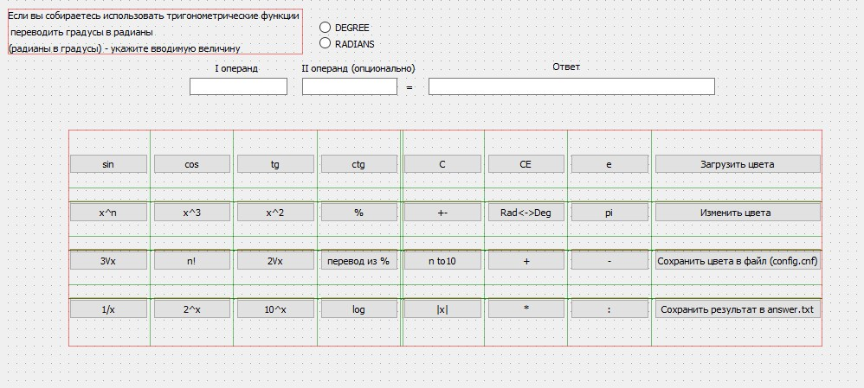

Представляем Вашему вниманию “Калькулятор”, который выполняет следующие задачи:

* Четыре основных арифметических действия(сложение, вычитание, умножение и деление).
* Вычисление процентов.
* Вычисление степеней чисел.
* Извлечение корней.
* Нахождение значений тригонометрических функций углов: синус, косинус, тангенс, котангенс.

“Калькулятор” был написан на языке Python и наборе «привязок» графического фреймворка Qt для языка программирования Python “PyQt”.

* В дальнейшем ставится задача на базе данной программы создать полноценный инженерный калькулятор.

Вот и всё, что мы хотели рассказать о нашем проекте!

Для более подробного знакомства с “Калькулятором”

Смотрите наш код и презентацию!

***До новых встреч!***